TRABAJO PRACTICO DE INFORMATICA

El siguiente practico está referido a lo que nos acordamos de la primaria

Profe: Andrea Gómez Año: 22-1A fecha de entrega: 29-9

Alumno: Tomas Saavedra Taller: Informática



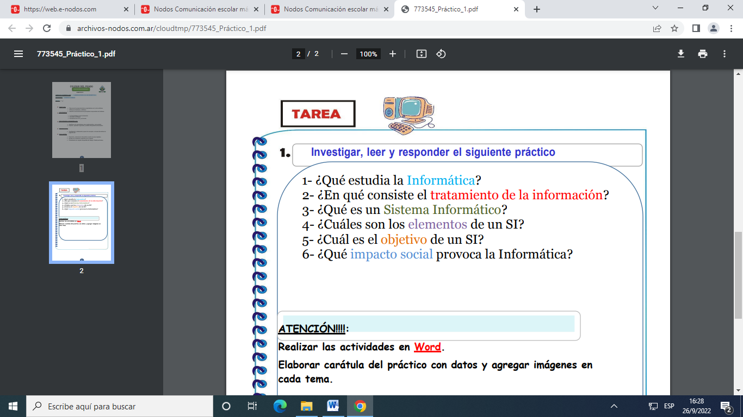

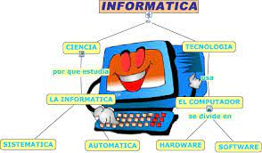

1_¿Que estudia la informática?
La Informática es la rama de la Ingeniería que estudia el hardware, las redes de datos y el software necesarios para tratar información de forma automática.
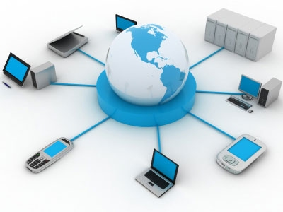

2_¿En que consiste el tratamiento de informática?
proceso en el que se analiza o transforma la información entrante para producir información saliente.
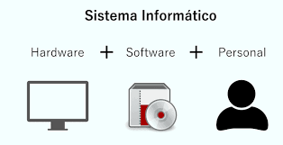

3_¿Que es un sistema informático?
Un sistema informático es aquel sistema que aúna por un lado la parte física de la informática y por otra, la parte digital o no tangible de la informática
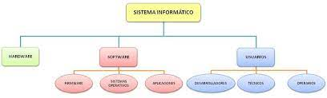

4_¿Cuales son los elementos de un si?
Un sistema informático consta de 4 elementos:
.El hardware (CPU, impresora y otros dispositivos periféricos)
.El sistema operativo.
.Las aplicaciones (programas que realizan tareas y actividades diversas: procesadores, bases de datos, hojas de cálculo, juegos...)
Los usuarios.

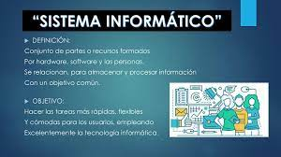

5_¿Cuales es el objetivo de un si?
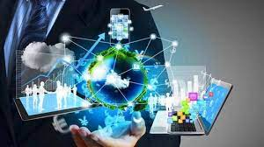
Ese sistema tiene como elemento fundamental la información y, por ello, su finalidad es gestionar, almacenar y proveer datos e informaciones que puedan apoyar los procesos y funciones realizados en la empresa, además de también subsidiar la toma de decisiones.

6_¿Que impacto social provoca la informática?
El impacto de la informática en lo social se aplica a la concientización de la realidad, las nuevas costumbres, el desuso de tecnologías obsoletas, y consiguiente remplazo de nuevas formas de interacción social.

